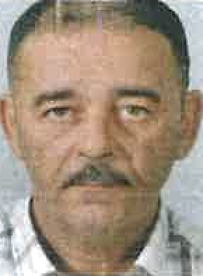Abdelkader Mokhefi

**DOCTEUR EN PHARMACIE TOULOUSE 31400**

[amine.mokhefi@hotmail.com](mailto:amine.mokhefi@hotmail.com)

Tel :0617336454

**Doté d'un grand sens de l'organisation et d'une solide connaissance dans le domaine pharmaceutique et je désire évoluer au sein de votre groupe Je sais m'intégrer sans difficultés dans de nouveaux contextes de travail grâce à un véritable esprit d'équipe et à d'excellentes capacités d'écoute et de communication.**

**Réalisations**

Obtention des agréments (autorisation d’exploitation) pour les différents

sites LGA.

Obtentions des décisions d’enregistrement (AMM) pour le LOX, GOX, N20

et homologation du CO2 médical(Dispositif médical).

Validation de nos différentes baies d’analyses (LCQ) par les laboratoires

Nationales des produits pharmaceutiques.

**Expériences**

# Directeur Technique Production (affaires règlementaires) / Responsable Adjoint Pharmacovigilance(lvo)

**LINDE GAZ ALGERIE**

Mars 2016 – Actuellement

Enregistrement des produits pharmaceutiques au niveau des autorités Garantie des Bonnes Pratiques de Fabrication et de distribution

Traitements des dossiers d’enregistrements des AMM

Rédaction des procédures

Libération des produits.

**Responsable de parapharmacie E LECLERC Auch**

Octobre 2021 - Janvier 2022

L'encadrement du personnel, y comprend l'établissement des plannings, l'évaluation et la promotion, ainsi que la formation.

Négociation des conditions de vente des produits de parapharmacie avec les fournisseurs.

# Remplacement intérim

ADDECO - Toulouse (31) Mars 2013 - Janvier 2015

Remplacement :

**En** Parapharmacie **MONOPRIX Toulouse et En officine** :

Conseil en parapharmacie, phytothérapie et homéopathie. Vérification de la conformité des ordonnances.

Gestion des dossiers patients et des télétransmissions.

Pilotage de l'équipe : gestion, planification, encadrement et formation.

**Directeur affaires règlementaires**

SOPHAL (distribution)/DIPHACO (production) - Oran janvier 2009 - décembre 2012

Gestion des plannings de travail.

Management des équipes(20 personnes).

Définition des objectifs individuels et collectifs à partir de la feuille de route fixée.

**Responsable de parapharmacie E LECLERC**

**- Plérin (22)**

Mai 1998 - octobre 2003

Passation des commandes auprès des fournisseurs et vérification de la conformité.

Contrôle de la conformité réglementaire des produits de manière à toujours respecter les législations applicables. Gestion du planning du personnel.

Négociation des conditions de vente des produits de parapharmacie avec les fournisseurs.

**Pharmacien en officine Titulaire - Mascara**

Septembre 1992 - Janvier 1998 Accueil et conseil des patients.

Gestion du matériel médical et d'orthopédie. Gestion des stocks.

Gestion d’une équipe de 2 collaborateurs, conception et suivi des plannings, Répartition des tâches selon l’activité.

**Education et formation**

Doctorat en Pharmacie

Inessm- Oran

Septembre 1987 - Juin 1992

## **Compétences, connaissances et langues**

Sens de l'organisation Aisance relationnelle Esprit d’analyse Tempérament commercial